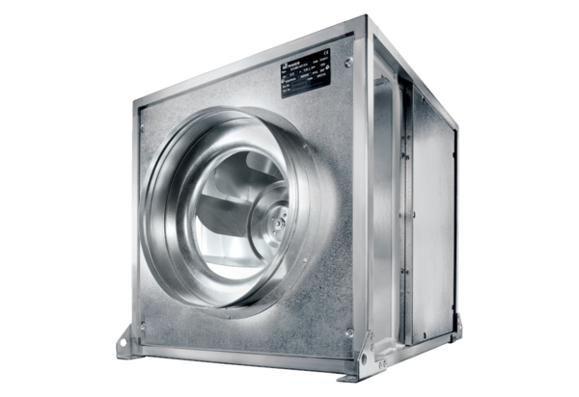Вентиляционный бокс DSQ 35/4 KКомплект поставки: 1 штукАссортимент: C
Номер артикула: 0080.0076Изготовитель: MAICO

